Nawiewniki - dlaczego są ważne we współczesnych konstrukcjach?
Zobacz, dlaczego nawiewniki są integralną częścią budowanych współcześnie budynków i jak wpływają one na ich wentylację.

Na wstępie warto wyjaśnić, czym tak naprawdę są nawiewniki. Zwane także nawietrzakami, to pasywne wloty powietrza zapewniające wentylację przy dzisiejszym poziomie rozwoju stolarki okiennej, gdy okna są bardziej szczelne, niż kiedykolwiek. Nawiewniki to dziś konieczność dla zapewnienia właściwej wentylacji i zminimalizowania szansy wystąpienia wilgoci i pleśni wewnątrz mieszkania.

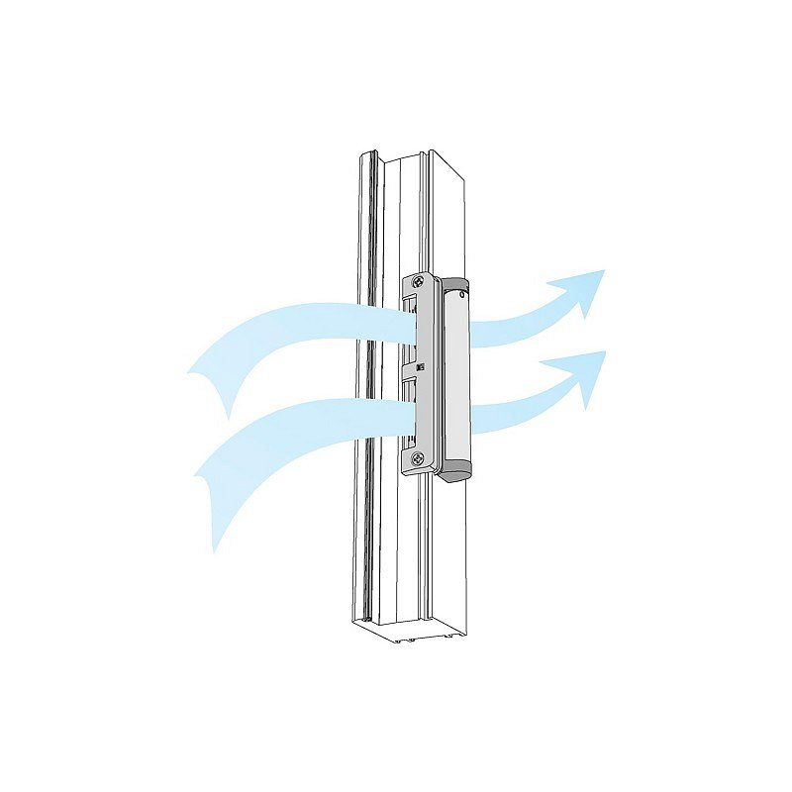
Jakie istnieją rodzaje nawiewników?
Nawiewniki możemy podzielić na kilka grup. Nawiewniki higrosterowane można określić mianem automatycznych - dzięki posiadanemu czujnikowi nawiewnik otwiera się lub zamyka w zależności od wilgotności wewnątrz pomieszczenia. Nawiewniki ciśnieniowe również działają automatycznie, jednak działają na podstawie wykrywania różnicy ciśnienia w pomieszczeniu i na zewnątrz. Oba rodzaje nawiewników automatycznych wyposażone są również w blokady, którą można ustawić w razie potrzeby. Istnieją również modele akustyczne lub manualne. Nawiewniki mogą również dzielić się ze względu na sposób instalacji - w tym wypadku mówimy o wersjach naramowych lub wszybowych.

Co dodatkowo warto wiedzieć o nawiewnikach?
Nie warto na nich oszczędzać - najlepiej postawić nawiewniki renomowanych marek i najlepsze modele, jakie posiadają w ofercie - dla jak najlepszej wentylacji pomieszczenia, w którym ma znajdować się nawiewnik. W tym kontekście będą to producenci tacy, jak Aereco, Brookvent, Siegenia, Aeropac, Aerolife czy Aerovital. Warto również wyposażyć się w odpowiednie akcesoria - filtry węglowe czy okapy ułatwiające eksploatację. Zapraszamy do zapoznania się z ofertą!

